PRESSEMITTEILUNG

Pressekontakt:
MVeffizient - Ein Angebot der LEKA MV
Thomas Stritz
Telefon: + 49 385 3031-641
E-Mail: thomas.stritz@leka-mv.de

Erfolgreiche zweite Energie-Effizienz-Konferenz für Unternehmen in Mecklenburg-Vorpommern in Rostock
MVeffizient setzt erneut Impulse für eine zukunftsfähige Wirtschaft im Land

Stralsund/Neustrelitz/Schwerin, 04. Juni 2026

Am 4. Juni 2026 kamen über 100 Unternehmensvertreterinnen und -vertreter aus ganz Mecklenburg-Vorpommern in der Rotunde der HanseMesse Rostock zusammen, um sich über aktuelle Entwicklungen, Praxisbeispiele und Fördermöglichkeiten rund um Energieeffizienz und Klimaschutz zu informieren und auszutauschen. Zur zweiten Auflage der Energie-Effizienz-Konferenz hatte MVeffizient, ein Angebot der Landesenergie- und Klimaschutzagentur Mecklenburg-Vorpommern GmbH (LEKA MV), gemeinsam mit den Industrie- und Handelskammern in MV, der Initiative Energieeffizienz- und Klimaschutz-Netzwerke (IEEKN), einer Initiative von 21 Verbänden und der Bundesregierung, der Handwerkskammer Ostmecklenburg, dem Bundesverband der Energie- und Wasserwirtschaft (BDEW) und dem Verband kommunaler Unternehmen (VKU) eingeladen.

Den fachlichen Auftakt setzte Dr. Beatrix Romberg, Referatsleiterin im Ministerium für Klimaschutz, Landwirtschaft, ländliche Räume und Umwelt, mit einem Impuls zum aktuellen Stand des Klimaverträglichkeitsgesetzes. Sie ordnete ein, welche neuen Anforderungen sich daraus für Unternehmen ergeben und welche Handlungsspielräume bestehen.
In der ersten Keynote zeigte Olaf Höhn, Gründer und Geschäftsführer von Florida Eis, wie konsequente Investitionen in Energieeffizienz, eigene Klimatechnik, Photovoltaik und intelligente Logistik zu einer klimaneutralen Produktion führen können. Sein Unternehmen treibt aktuell den Bau einer Null-Emissions-Fabrik voran. „In der Regel machen die Energiekosten circa zehn Prozent der Kosten aus. Bei uns sind es gerade mal drei Prozent“, berichtete Höhn stolz.
„Genau diese Verbindung aus Praxiserfahrung, technischer Expertise und politischen Rahmenbedingungen macht den Mehrwert der Konferenz aus“, sagt Gunnar Wobig, Geschäftsführer der LEKA MV. „Unternehmen erhalten hier nicht nur Wissen, sondern auch konkrete Anregungen und Kontakte für die Umsetzung im eigenen Betrieb.“

Vom Energiemanagementsystem bis zur ESG-Bewertung
Im weiteren Programm vermittelten Fachvorträge konkretes Umsetzungswissen. Wei Min Wang vom VDI Zentrum Ressourceneffizienz erläuterte, wie digitale Lösungen helfen, Energie- und Materialverbräuche transparent zu machen und Effizienzpotenziale systematisch zu erschließen. Sven Janka von der WertE Gesellschaft für Nachhaltigkeit mbH stellte vor, worauf es bei der Einführung und beim Betrieb von Energiemanagementsystemen ankommt – und welche typischen Stolperfallen sich vermeiden lassen.
Welche Rolle Energieeffizienzmaßnahmen für die Finanzierung von Unternehmen spielen, beleuchtete Frank Liebetrau, ESG-Stratege der NORD/LB. Er machte deutlich, dass auch Banken und Finanzinstitute bei ihren Kreditentscheidungen zunehmend ESG-Kriterien berücksichtigen müssen und welche Konsequenzen das für mittelständische Betriebe in Mecklenburg-Vorpommern hat. Einen Überblick über aktuelle Förderprogramme von Bund und Land gab anschließend Stefanie Beitz, Projektleiterin Förderberatung beim Landeszentrum für erneuerbare Energien Mecklenburg-Vorpommern e. V. (Leea).

Netzwerkarbeit als Erfolgsfaktor
Dass gute Netzwerkarbeit wichtig ist, zeigte die Initiative Energieeffizienz- und Klimaschutz-Netzwerke (IEEKN). In einem interaktiven Format stellten Steffen Held (ÖKOTEC Energiemanagement GmbH), Richard Landgraf (Bundesministerium für Wirtschaft und Energie), Rafael Noster (dena) und Marten Belling (IHK Neubrandenburg) die Arbeit der Netzwerke vor. Praxisberichte von Philipp Golinski und Matthias Grytzan (Mecklenburgische Brauerei Lübz/Carlsberg Supply Company Deutschland) sowie André Flemming (Steamergy-Group, Stralsund) machten deutlich, wie Unternehmen durch den strukturierten Austausch innerhalb der Netzwerke Einsparpotenziale schneller erschließen.

Wie sich Energieeffizienz im laufenden Betrieb umsetzen lässt, zeigten in einem Praxisblock zudem Caty Ost (feels Beach Club, Kühlungsborn), Stephan Möller (balticFuelCells GmbH, Schwerin) und Gordon Ruthenberg (Weber Food Technology SE & Co. KG, Neubrandenburg). Sie berichteten von konkreten Maßnahmen, den damit verbundenen Herausforderungen und den wirtschaftlichen Effekten – vom touristischen Mittelstand bis zur industriellen Fertigung.

Strategischer Ausblick auf das Stromsystem
Den Abschluss bildete die Closing Keynote von Dr. Tim Meyer, unabhängiger Energieexperte und Buchautor („Strom“). Er beleuchtete, wie der Umbau des Stromsystems Geschäftsmodelle und Investitionsentscheidungen von Unternehmen verändert und welche strategischen Weichen Betriebe heute stellen sollten, um langfristig wettbewerbsfähig zu bleiben.

Raum für Austausch und Vernetzung
Begleitet wurde die Konferenz von einer ganztägigen Ausstellung regionaler und überregionaler Lösungsanbieter aus den Bereichen Energieeffizienz und erneuerbare Energien. An Thementischen standen die Referentinnen und Referenten während der Pausen für vertiefende Fragen zur Verfügung. Natürlich war auch das Team von MVeffizient für alle Fragen in Sachen Energieeffizienz in Unternehmen ansprechbar.

Zentrale Erkenntnisse für die Teilnehmenden im Überblick:
- Das Klimaverträglichkeitsgesetz schafft neue Rahmenbedingungen, die Unternehmen frühzeitig in die eigene Investitionsplanung einbeziehen sollten.
- Energieeffizienz ist zunehmend ein Faktor bei der Kreditvergabe – ESG-Anforderungen wirken sich direkt auf die Finanzierungsbedingungen aus.
- Digitale Lösungen und Energiemanagementsysteme schaffen die Datenbasis, um Einsparpotenziale systematisch zu erschließen.
- Fördermittel von Bund und Land senken die Investitionsschwelle für Effizienzmaßnahmen spürbar – eine frühzeitige Beratung ist entscheidend.
- Energieeffizienz- und Klimaschutz-Netzwerke beschleunigen Lernprozesse und reduzieren den Aufwand für die Umsetzung im eigenen Betrieb.

Über das Beratungsangebot MVeffizient:
MVeffizient ist ein Angebot der Landesenergie- und Klimaschutzagentur Mecklenburg-Vorpommern GmbH (LEKA MV) für mehr Energieeffizienz in Mecklenburg-Vorpommern und wird im Auftrag des Ministeriums für Klimaschutz, Landwirtschaft, ländliche Räume und Umwelt durchgeführt. Insgesamt unterstützen sechs Mitarbeitende insbesondere kleine und mittelständische Unternehmen dabei, die Energieeffizienz zu steigern, Energiekosten zu senken und den CO₂-Ausstoß zu reduzieren. MVeffizient wird mit Mitteln aus dem Europäischen Fonds für Regionale Entwicklung (EFRE) gefördert und läuft bis Juni 2027. Weitere Informationen unter www.mv-effizient.de.

Über die Landesenergie- und Klimaschutzagentur Mecklenburg-Vorpommern GmbH (LEKA MV):
Die Landesenergie- und Klimaschutzagentur Mecklenburg-Vorpommern GmbH (LEKA MV) wurde 2016 gegründet und ist mit den drei Standorten Stralsund, Schwerin und Neustrelitz landesweit aktiv. Als landeseigene Einrichtung berät die LEKA MV Kommunen, Unternehmen und Privathaushalte kostenlos und neutral in allen Fragen der Energieeffizienz und der Energiewende. Darüber hinaus vernetzt die LEKA MV in eigenen Schulungen und Veranstaltungen die landesweiten Akteure der Energiewende, vermittelt Wissen an Entscheidungsträger und berät zu Fördermöglichkeiten. Weitere Informationen unter www.leka-mv.de.

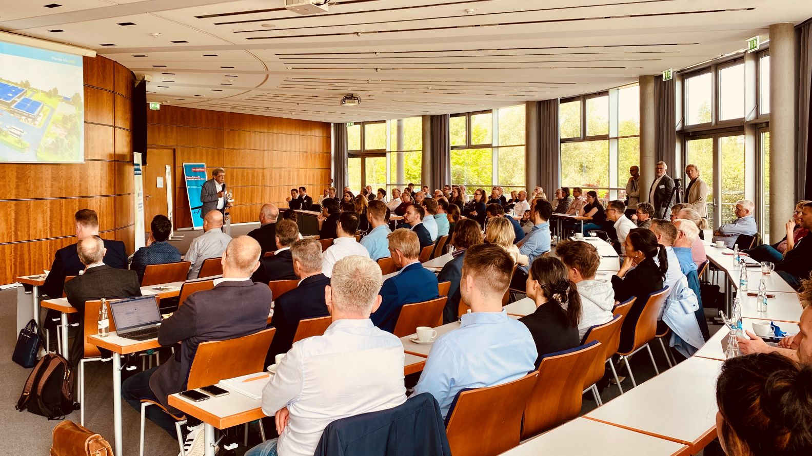
BU: Große Resonanz auf der Energie-Effizienz-Konferenz 2026. Die Konferenz behandelte Themen, die Unternehmen besonders bewegen. (Foto: LEKA MV)

